Міністерство освіти, науки, молоді та спорту України
Львівський національний університет імені Івана Франка
Кафедра фізики напівпровідників

Звіт
про виконання
лабораторної роботи №2
« Багато таблична база даних в Microsoft Access.
Схема даних.
Запити. »

Студентки
Групи ФеІ – 22
Литвин Віри

Перевірив
доц. Павлишенко Б.М.

Львів 2012
Мета :
навчитися створювати багато табличні бази даних, схеми даних з різними типами зв’язку: «один до одного», «багато до одного», «багато до багатьох» і «один до багатьох» та різні види запитів.

Хід роботи :
І) Створення зв’язків у багатотабличній базі даних.
1) Для демонстрації можливих зв’язків у багатотабличній базі даних я створила наступні таблички : «Оцінки», «Студенти» та «Предмети» 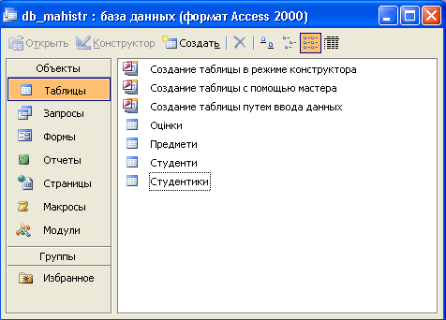
2) Табличку «Студенти» заповнюю такими даними :
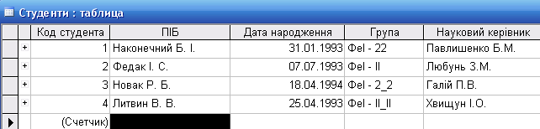
3)Табличку «Предмети» я наповнила наступними записами :
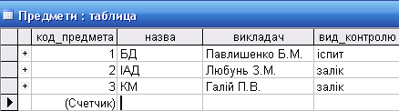
4) Табличку «Оцінки» на даному етапі залишаю порожньою.
5) Далі потрібно зайти в пункт меню «Сервіс» та обрати підпункт «Схема даних».
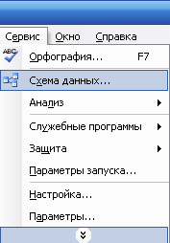
В результаті цього ми побачимо на екрані наступне вікно:
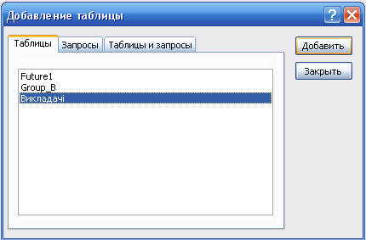
6) Обираємо потрібну нам таблицю та натискаємо «Додати». Таку дію повторювати поки не додамо всіх потрібних таблиць. Після цього натискаємо «Закрити».
7) Коли усі таблиці додано, ми розміщуємо їх на полотні так, щоб зручно було додавати зв’язки.
8) Тоді виділяємо одне поле, захоплюємо його і перетягуємо в поле іншої таблички, з яким ми хочемо встановити зв’язок. Microsoft Access автоматично визначає, який тип буде у створеного зв’язку. Таким чином,
- Щоб створити зв’язок «один до багатьох», потрібно перетягнути ключове поле однієї таблиці на не ключове поле іншої («Код_студента» з «Студенти» до «Код_студента» з «Оцінки»).
- Щоб створити зв’язок «багато до багатьох», потрібно не ключове поле однієї таблиці перетягнути на не ключове поле іншої.
- Щоб створити зв’язок «один до одного», потрібно ключове поле однієї таблиці перетягнути на ключове поле іншої.
- Щоб створити зв’язок «багато до одного», потрібно не ключове поле однієї таблиці перетягнути на ключове поле іншої.
Після кожного перетягування з’являється вікно, в якому відображаються назви полів, між якими встановлюється зв’язок ,назви таблиць, де вони знаходяться, тип зв’язку та особливості цього зв’язку.
9) В цьому вікні ставимо «галочку» в пункті «Забезпечити цілісність даних» і натискаємо кнопку «Створити».
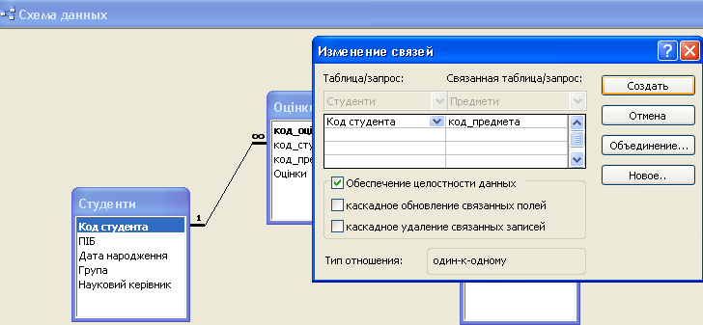
Після проведених низки подібних операції отримуємо таку базу даних:
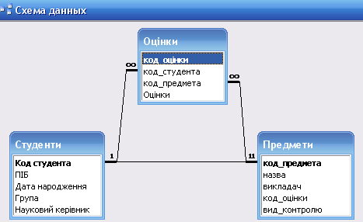
10) Закриваю вікно створення схеми даних, зберігши зміни, і відкриваю бази даних для яких створила зв’язки.
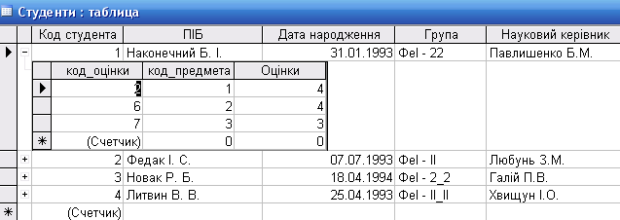
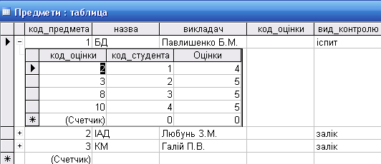
Бачимо, що з’явились плюсики, натиснувши на які відкриється база з якою ми зв’язали ці бази. На рисунку зображено результат заповнення зв’язаної бази з оцінками для кожного студента і предмета.
Зв’язна таблиця «Оцінки» містить в якості записів лише цифри. Нище подано її вміст.
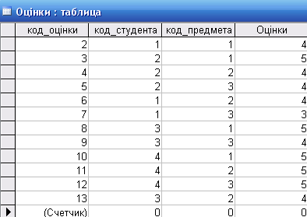
ІІ) Створення запитів у багатотабличній базі даних.
Щоб створити будь який запит потрібно спершу створити новий запит (наприклад, в режимі конструктора).
Для цього двічі натискаю на відповідній моделі запиту у головному віконечку, у вікні, що з’явиться на екрані після цього (зображено нище), вибираю потрібну табличку та натискаю «Додати».
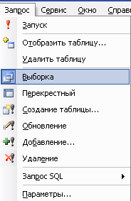
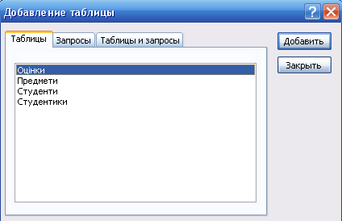
І. А) Запит на вибірку.
Для такого запиту у верхньому меню в закладці «Запити» вибираю пункт меню «Вибірка».
У потрібних комірках вибираю які поля буде відображати запит, а також умови вибірки :
Для першого випадку ми обираємо з таблиці «Студенти» два поля «Студенти» та «Група» і вводимо у полі «Умова відбору» для групи «ФеІ - 22». Запит виведе список усіх студентів з цієї групи.
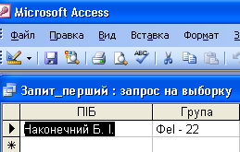
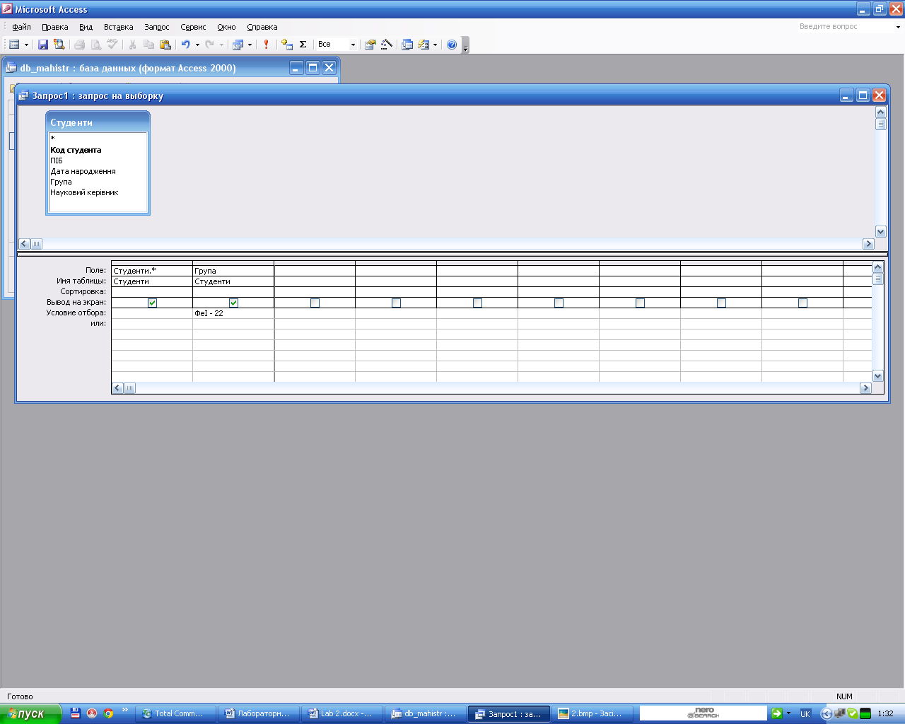
Для другого випадку оберемо з таблиці «Студенти» поля «ПІБ» та «Дата народження» і вводимо у полі «Умова відбору» для дати народження «Between #01.01.1993# And #31.12.1993#». Запит виведе список усіх студентів 1993 року народження.
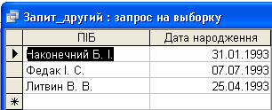
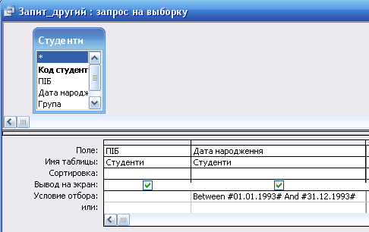
Для третього випадку оберемо з таблиці «Студенти» поля «ПІБ» та «Дата народження» та «Група» і вводимо у полі «Умова відбору» для прізвища «Like “Ф*”». Запит виведе список усіх студентів прізвища яких починаються на букву «Ф», їх дату народження та групу, в якій вони навчаються.
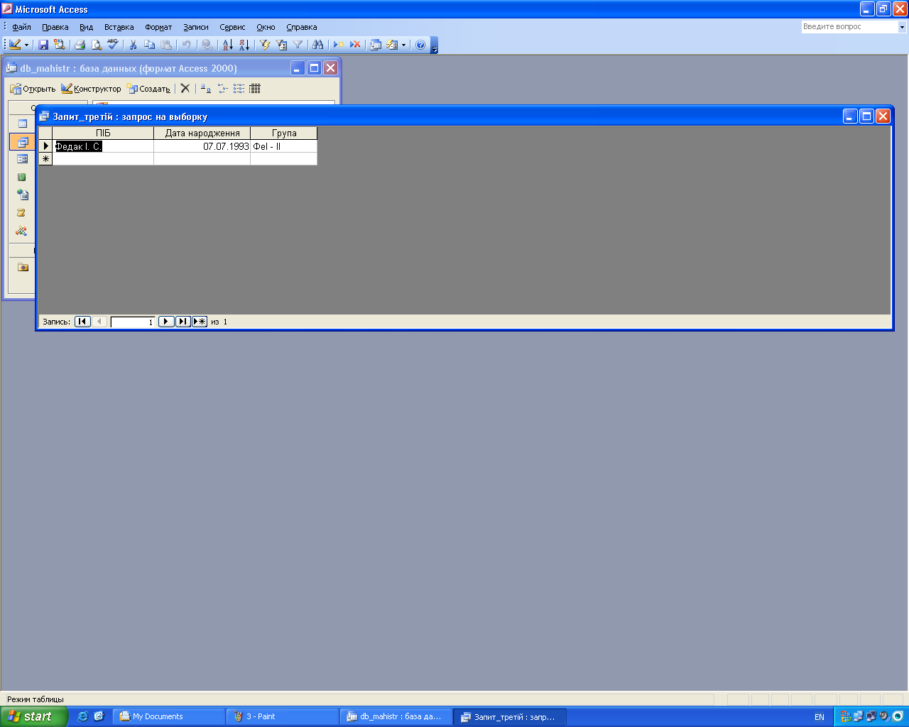
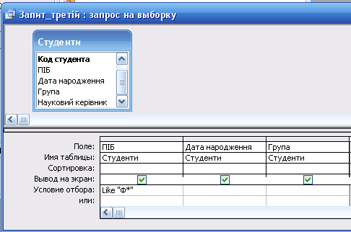
Для четвертого випадку оберемо з таблиці «Предмети» поля «викладач», «назва» та «вид_контролю» і вводимо у полі «Умова відбору» для викладача «[]». Запит виведе прізвище та ініціали викладача, предмет, який від читає і вид контролю знань для цього предмету.
Але спершу, коли ви запустите запит на виконання (натиснете червоний знак оклику на панелі інструментів або у пункті меню «Запит») на екрані з’явиться віконечко, у яке потрібно ввести прізвище та ініціали викладача, інформація про якого вас цікавить (я ввела дані, виділені чорним на малюнку).

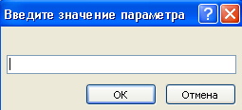
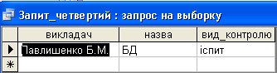
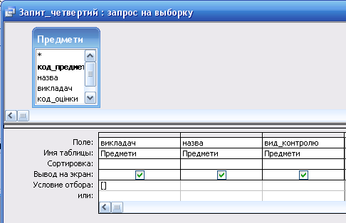

І. Б) Запит на додавання.
Для такого запиту у верхньому меню в закладці «Запити» вибираю пункт меню «Додавання».
У рядку «Додавання» обираємо відповідні поля, а у рядку «Поле» задаємо бажане значення.
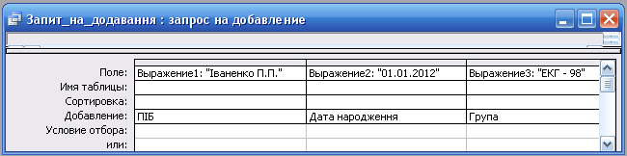
Після запуску на виконання з’явиться наступне вікно:
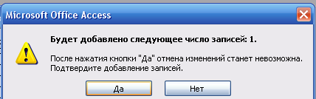
Натискаємо «Так» і переглядаємо результат у таблиці «Студенти» :
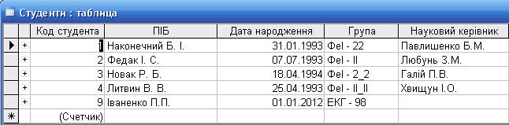
І. В) Запит на оновлення.
Для такого запиту у верхньому меню в закладці «Запити» вибираю пункт меню «Оновлення».
Обираємо наступні поля з таблиці «Студенти» : «Група» та «ПІБ»
У рядку «Оновлення» вводимо нове бажане значення для групи, а у рядку «Умова відбору» вводимо прізвище студента, для якого ми міняємо групу.
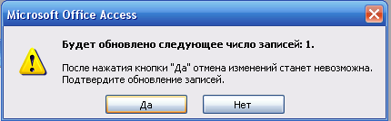
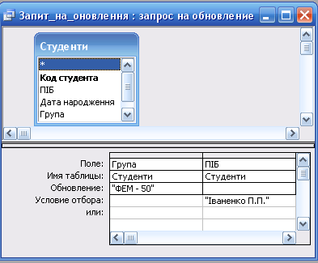
Після запуску на виконання з’явиться наступне вікно:

Натискаємо «Так» і переглядаємо результат у таблиці «Студенти» :

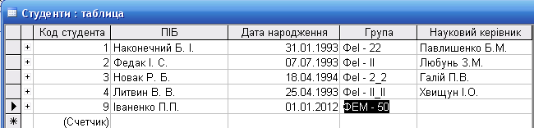
І. Г) Запит на створення нової таблиці.
Для такого запиту у верхньому меню в закладці «Запити» вибираю пункт меню «Створення таблиці».
Після цього на екрані з’являється наступне вікно:
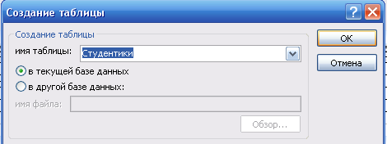
Ми вводимо назву нової таблиці та обираємо за допомогою маркера базу, в якій вона розміщуватиметься.
Натискаємо «ОК».
У вікні, що з’явилося, обираємо поля для нової таблиці та задаємо критерій для даних, які будуть до неї поміщені і запускаємо запит на виконання.
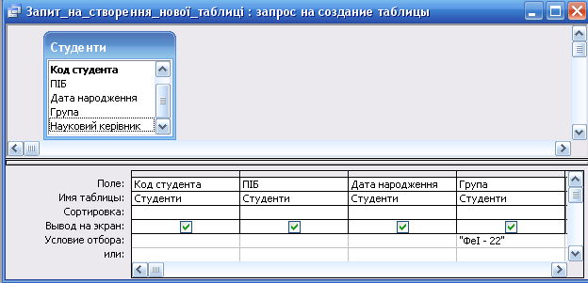
Після запуску на виконання з’явиться наступне вікно:
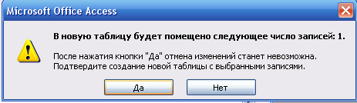
Натискаємо «Так» і переглядаємо результат - таблицю «Студентики» :
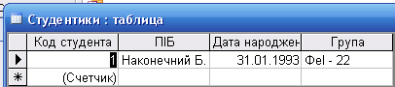
І. Д) Запит на видалення.
Для такого запиту у верхньому меню в закладці «Запити» вибираю пункт меню «Видалення».
Обираємо наступні поля з таблиці «Студенти» : «Група», «ПІБ» та «Дата народження».
У рядку «Умова відбору» вводимо прізвище студента, дані про якого ми хочемо видалити.
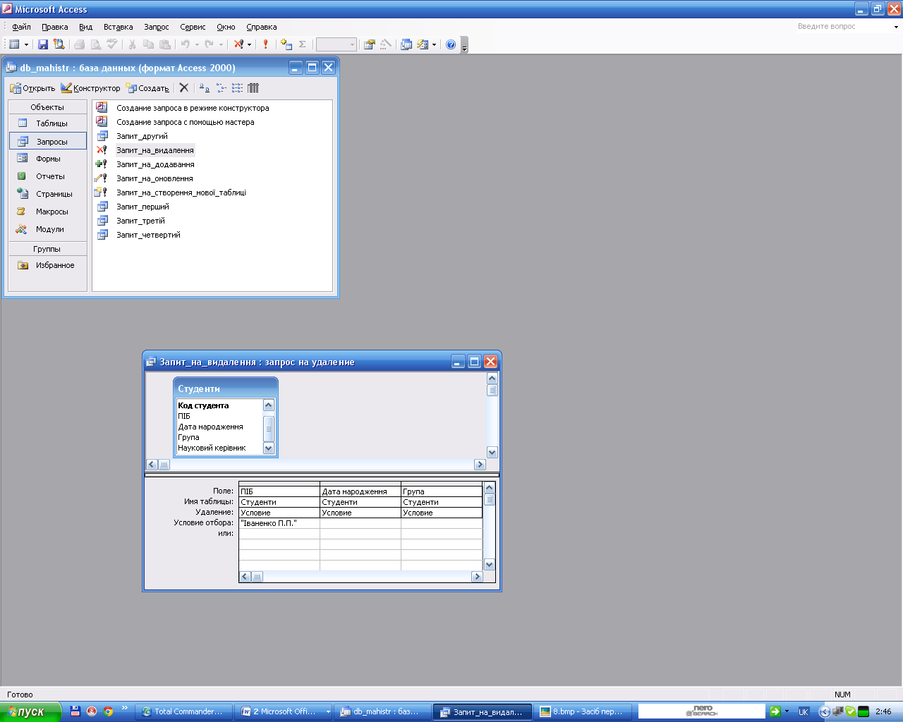
Після запуску на виконання з’явиться наступне вікно:
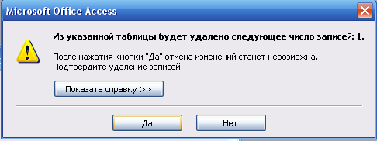
Натискаємо «Так» і переглядаємо результат у таблиці «Студенти» :
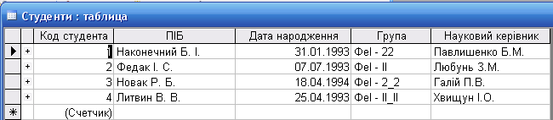
Висновок :

Під час виконання цієї лабораторної роботи я навчилася створювати та редагувати багато табличні бази даних, схеми даних з різними типами зв’язку:
«один до одного»,
«багато до одного»,
«багато до багатьох»,
«один до багатьох»
та різні види запитів:
запити на вибірку,
запит на додавання,
запит на оновлення,
запит на створення нової таблиці,
запит на видалення.
А також покращила свої знання середовища Microsoft Access 2003 та удосконалила навики роботи в ньому.

